AITA

软件工程专业综合项目需求分析规约

1652714 孙浩然

1652763 陈泽徽

1652751 梁钧清

1553545 王嵩豪

1652708 周泽林

1652698 康晓博

# 目录

AITA 1

目录 2

引言 3

背景 3

参考资料 4

假定和约束 4

用户的特点 5

功能需求 5

系统范围 5

系统体系结构 6

系统总体流程 7

需求分析 8

功能建模 9

数据建模——系统业务分析类图 15

行为建模——状态图 15

非功能需求 16

性能要求 16

精度 16

时间特性要求 17

输人输出要求 17

安全及保密性要求 18

灵活性要求 19

其他专门要求 19

运行环境规定 22

设备 22

支持软件 22

接口 22

控制 23

需求跟踪 23

# 引言

## 背景

系统名称：AITA

开发者：

1652714 孙浩然

16///// 陈泽徽

1652751 梁钧清

16///// 王嵩豪

1652708 周泽林

1652698 康晓博

用户：在线上教育中，有提高教学效果的需求的老师和有获取在网课中学习情况的需求的学生。

实现方案：

用户界面: 网页;

后台: 项目使用Python实现，阿里云服务器部署MongoDB。

Chrome插件：插件使用Javascript和Html技术实现。

涉及的其他系统：

PC机的摄像头系统；

采用Tensorflow的深度学习框架与FaceNet结构进行脸部的专注度识别

## 参考资料

[1] 质量管理体系国家标准理解与实施(2008版)

[2]Jeon, J., Park, J. C., Jo, Y. J., Nam, C. M., Bae, K. H., & Hwang, Y., et al. (2016). A Real-time Facial Expression Recognizer using Deep Neural Network.International Conference on Ubiquitous Information Management and Communication(pp.1-4). ACM.

[3]Kim, B. K., Roh, J., Dong, S. Y., & Lee, S. Y. (2016). Hierarchical committee of deep convolutional neural networks for robust facial expression recognition.Journal on Multimodal User Interfaces,10(2), 1-17.

[4]Chang, T., Wen, G., Hu, Y., & Ma, J. J. (2018). Facial expression recognition based on complexity perception classification algorithm.

[5]Li, D., Wen, G., Hou, Z., Huan, E., Hu, Y., & Li, H. (2018). Rtcrelief-f: an effective clustering and ordering-based ensemble pruning algorithm for facial expression recognition.Knowledge & Information Systems, 1-32.

## 假定和约束

开发期限：2019年6月20日

设备条件：具有摄像头的PC机

## 用户的特点

最终用户

1. 想要利用线上教育结合课内学习，通过数据提高课内外教学效果的老师与学生;
2. 想要获取在网课中学习情况及个性化定制课程的学生;
3. 想要得到网课中学生学习情况并得到合理化建议的老师。

操作、维护人员

1. 前端:有一定的设计功底，可以开发出简洁美观的页面;有熟悉html5、JavaScript、highcharts的人员。
2. 后端:有一定的机器学习知识；擅长Python开发。

预期使用频度

每周多次；高峰时段可达每日多次。

# 功能需求

## 系统范围

使用学生模式浏览本网站，本网站提供优质的在线课程资源以及具有丰富内涵的文章内容。进行课程学习时，可以选择开启摄像头，以便学习记录下来，以供回顾以及教师对自己的授课内容进行评价。

教师模式下，可以得到选择课程中每一个学生的上课状态分析报告，这些报告内容将通过严谨的数据可视化技术进行分析后，更加直观的在网站上呈现，以便能更好的浏览每一个学生的上课状态。在教师模式下，可以得到每一节课程的反馈，学生的专注程度，对课程内容表现出来的兴趣程度等内容。

系统主要提供以下功能：

1. 实时监控学生听课质量
2. 分析学生对课程的感兴趣程度和关注度
3. 为老师进行课程安排提供有效的数据支撑

## 系统体系结构

iteration1:

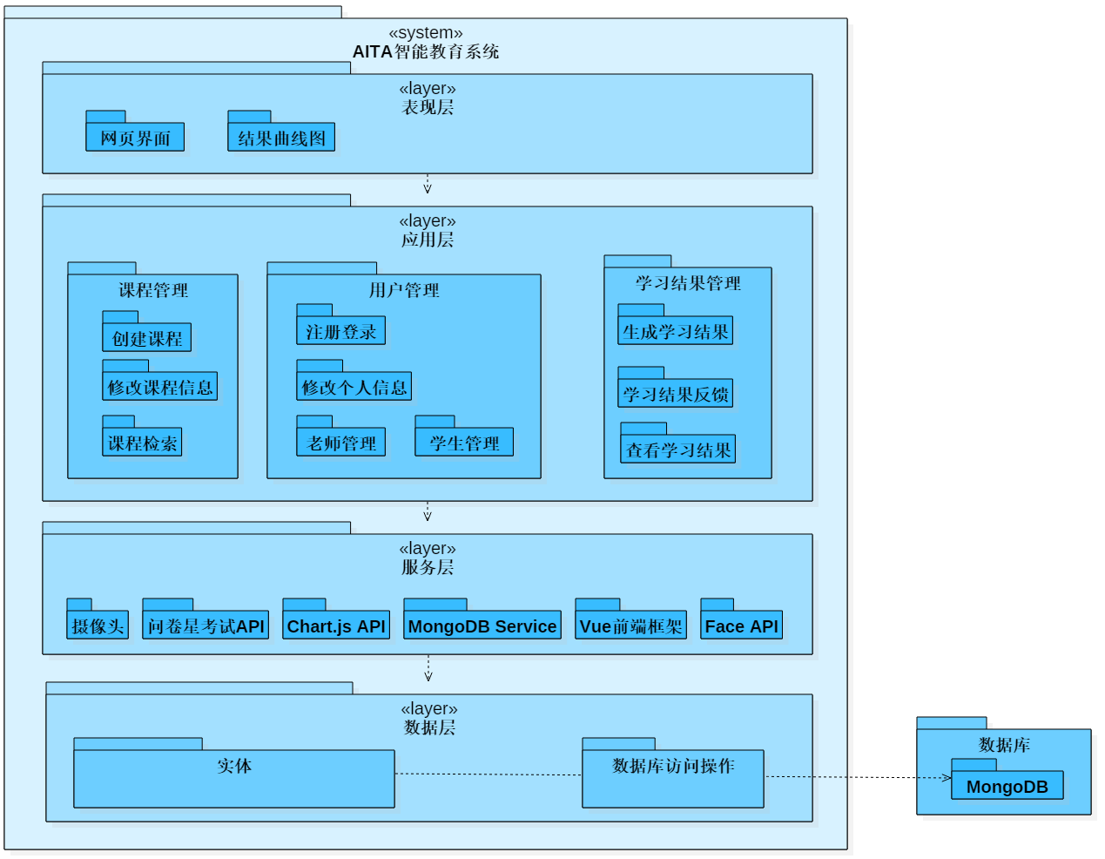

## 系统总体流程

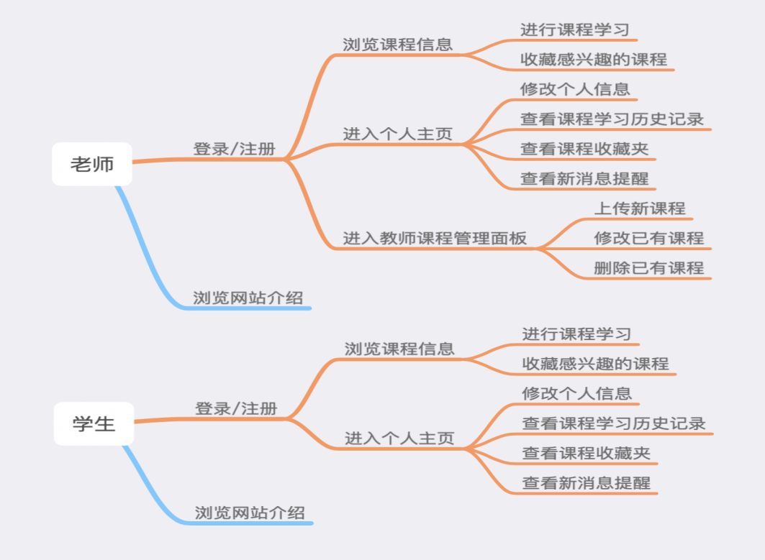

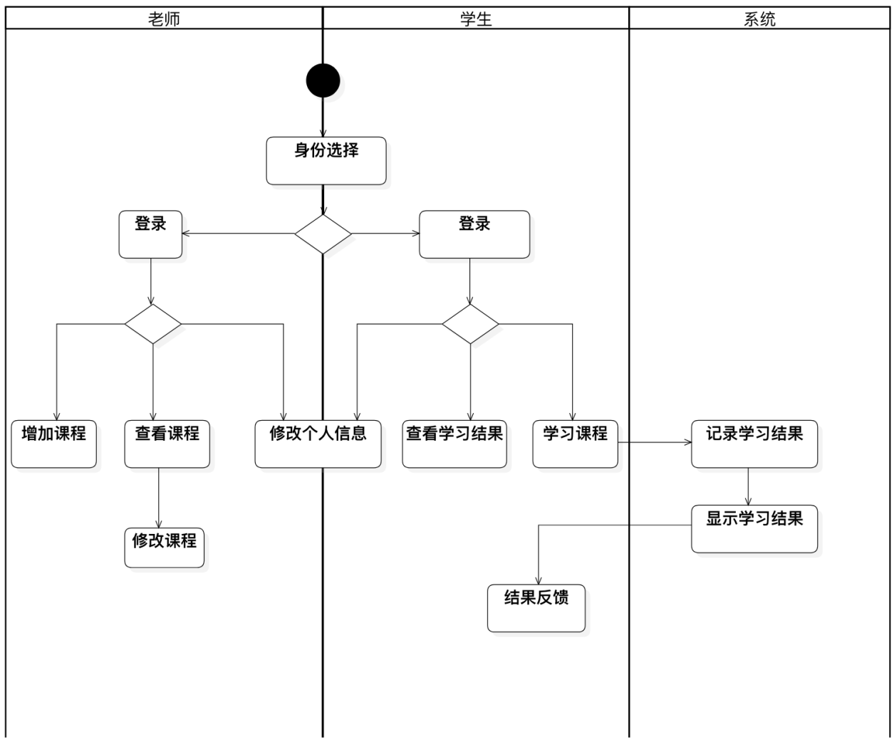

## 需求分析

### 功能建模

#### 注册

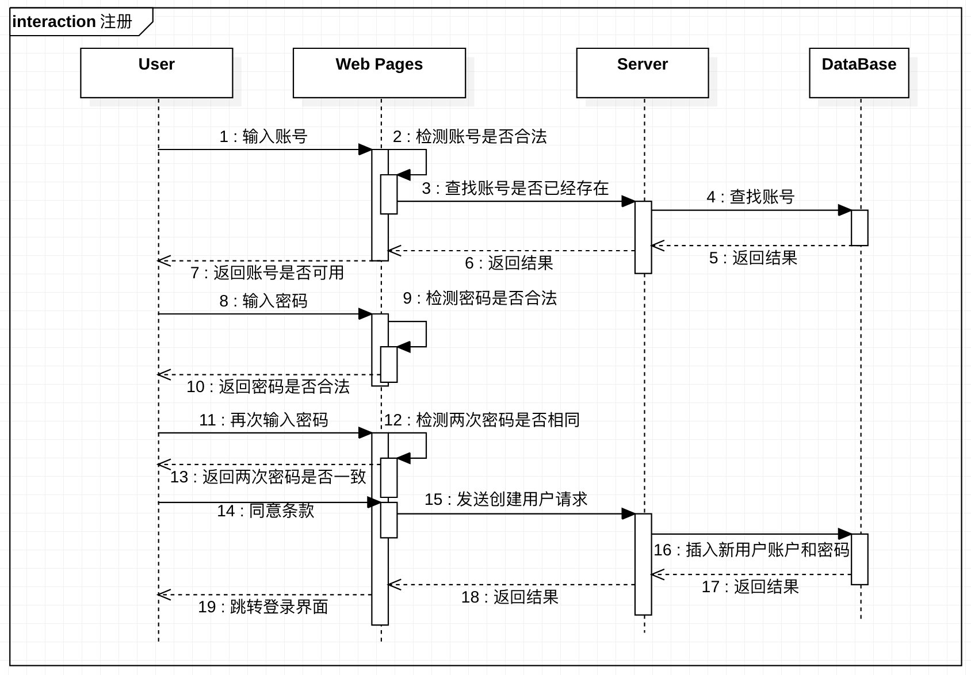

用户可以使用任何浏览器打开 AITA 官网主页，点击注册按钮进入注册页面。用户需要填写包括用户名和密码等信息，在完成输入之后，浏览器会对输入的内容进行自动校验，以确保用户没有输入任何非法的字符、用户输入的账户没有被占用、用户没有将密码设置的过于简单，最后浏览器还会校对用户两次输入的密码是否相同。如果以上的校验内容全部合法，则用户可以在阅读条款，并决定同意条款后，点击注册按钮，此后浏览器向服务器发送创建新用户的请求，服务器收到请求后将新用户的账号和密码等信息插入到数据库中，并向浏览器返回插入成功的信息。

#### 登录

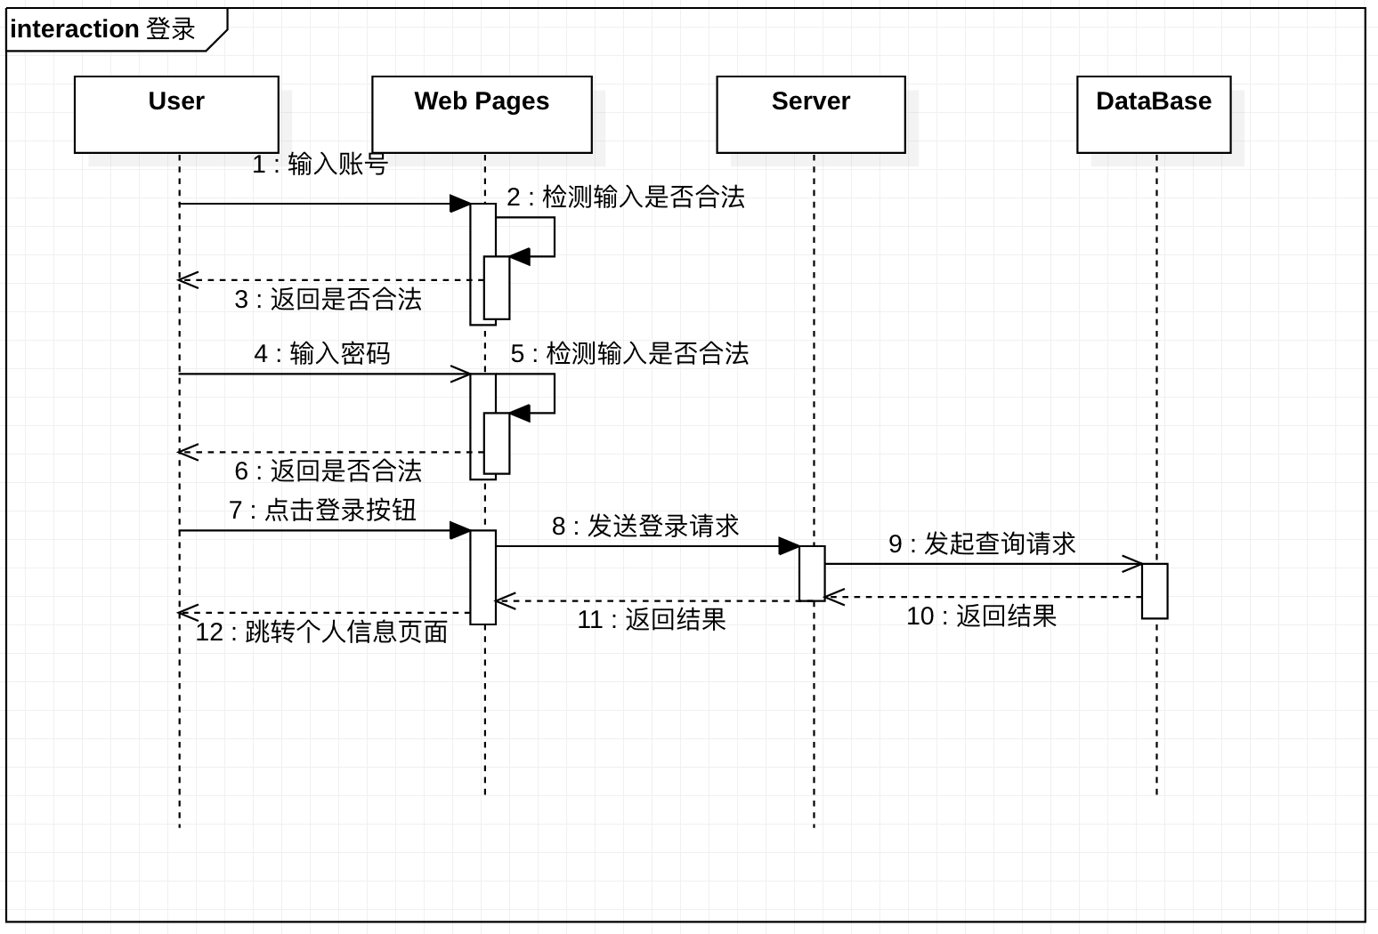

用户在进行过注册操作后，可以登录 AITA 网站的首页点击登录按钮进入登录页面，在登录页面，用户可以输入他的用户名和密码，输入完毕后后，浏览器会自动对输入的内容进行校验，以确保用户输入的所有字符都是合法的。在用户点击登录按钮之后，浏览器将向服务器发送登录请求，服务器收到前端的登录请求之后，会访问数据库来确认用户的账户存在并且密码正确。最后，服务器向浏览器返回登录成功的信息，浏览器将用户跳转到个人信息页面。

#### 观看视频

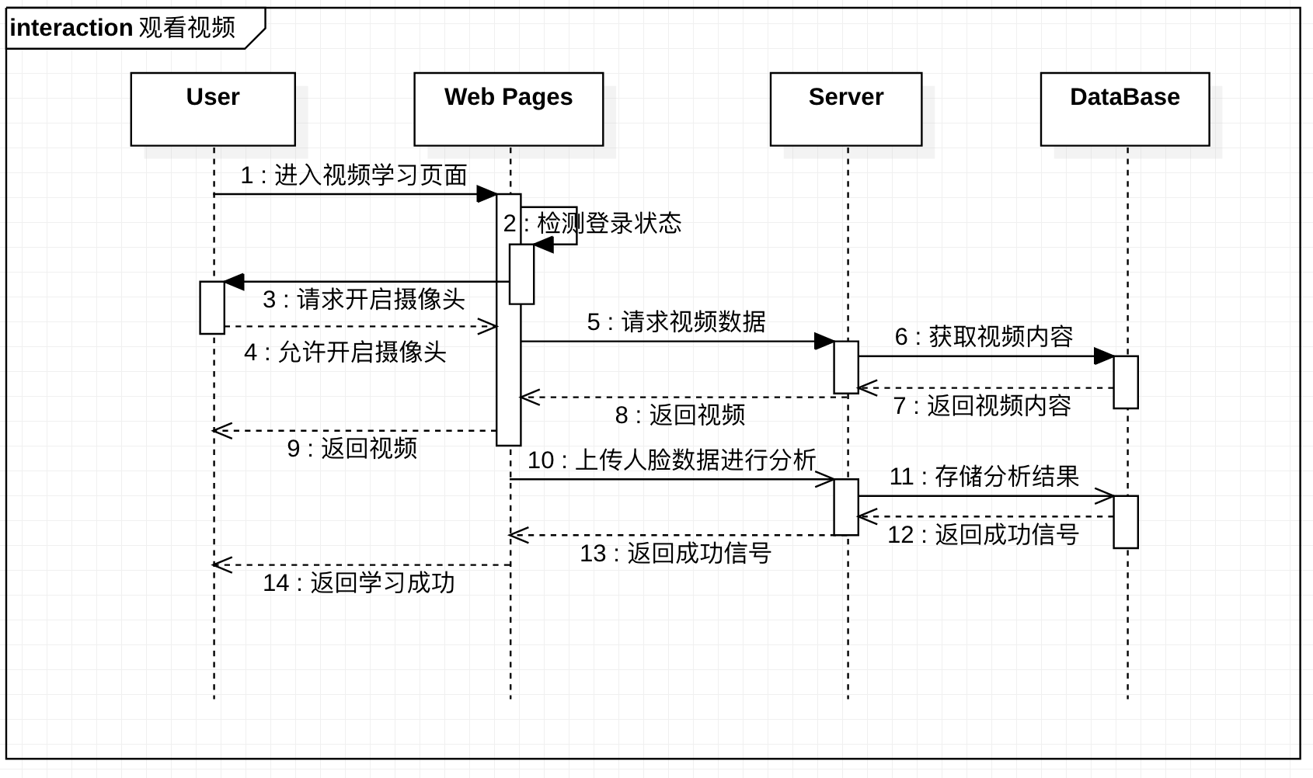

用户在完成登录和注册之后即可以访问网站的主体内容，可以在 AITA 网站中浏览各种课程并点击参加课程。进入一个课程后用户可以选择进入视频学习页面，进入视频学习页面之后，浏览器将检测用户的登录状态，如果处于未登录状态，浏览器会将用户重定向到登录/注册页面（事实上，几乎每个页面都会检测用户的登录状态，如果用户没有登录，都会将用户跳转到登录页）。如果用户处于登录状态，进入视频学习页面后，浏览器会请求用户开启摄像头的权限，如果用户允许开启摄像头，浏览器将通过前端调用后端接口中的机器学习脚本对用户的听课专注程度等信息进行分析，将分析结果数据发送至服务器，服务器获取分析结果后，将存入数据库。

#### 阅读材料

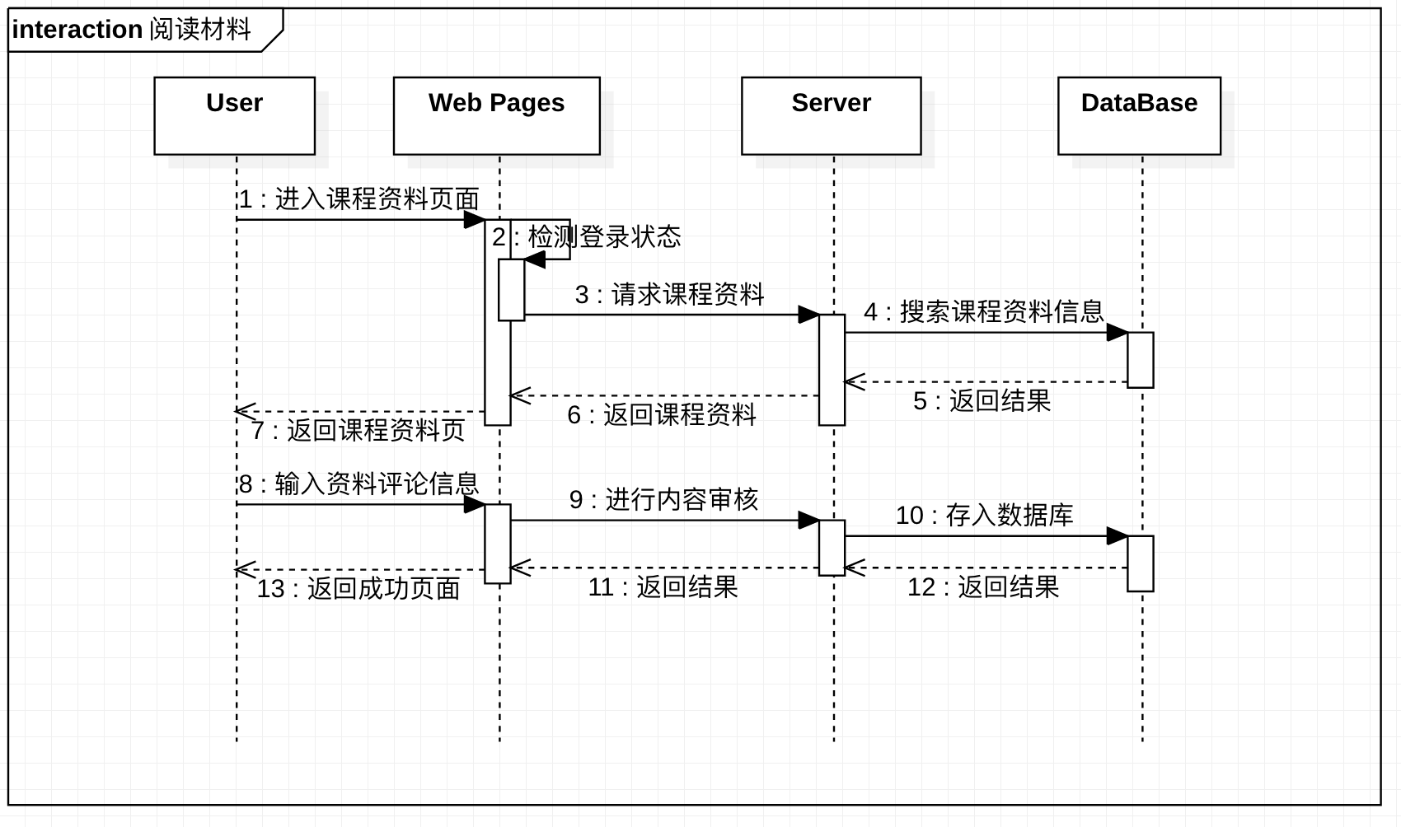

用户在进入一个课程的学习后，不仅可以选择视频学习，也可以选择通过阅读教师上传的配套材料进行学习，在用户阅读材料进行学习时，无需打开摄像头，在这个过程中，浏览器不会获取用户的任何信息。用户将在无监督的状态下进行阅读学习。只需要处于登录状态，用户就可以访问课程材料页面，浏览器将向服务器请求学习材料内容，查询数据库并将课程内容返回后，用户就进行课程材料的阅读。

#### 教师查看课程学习情况

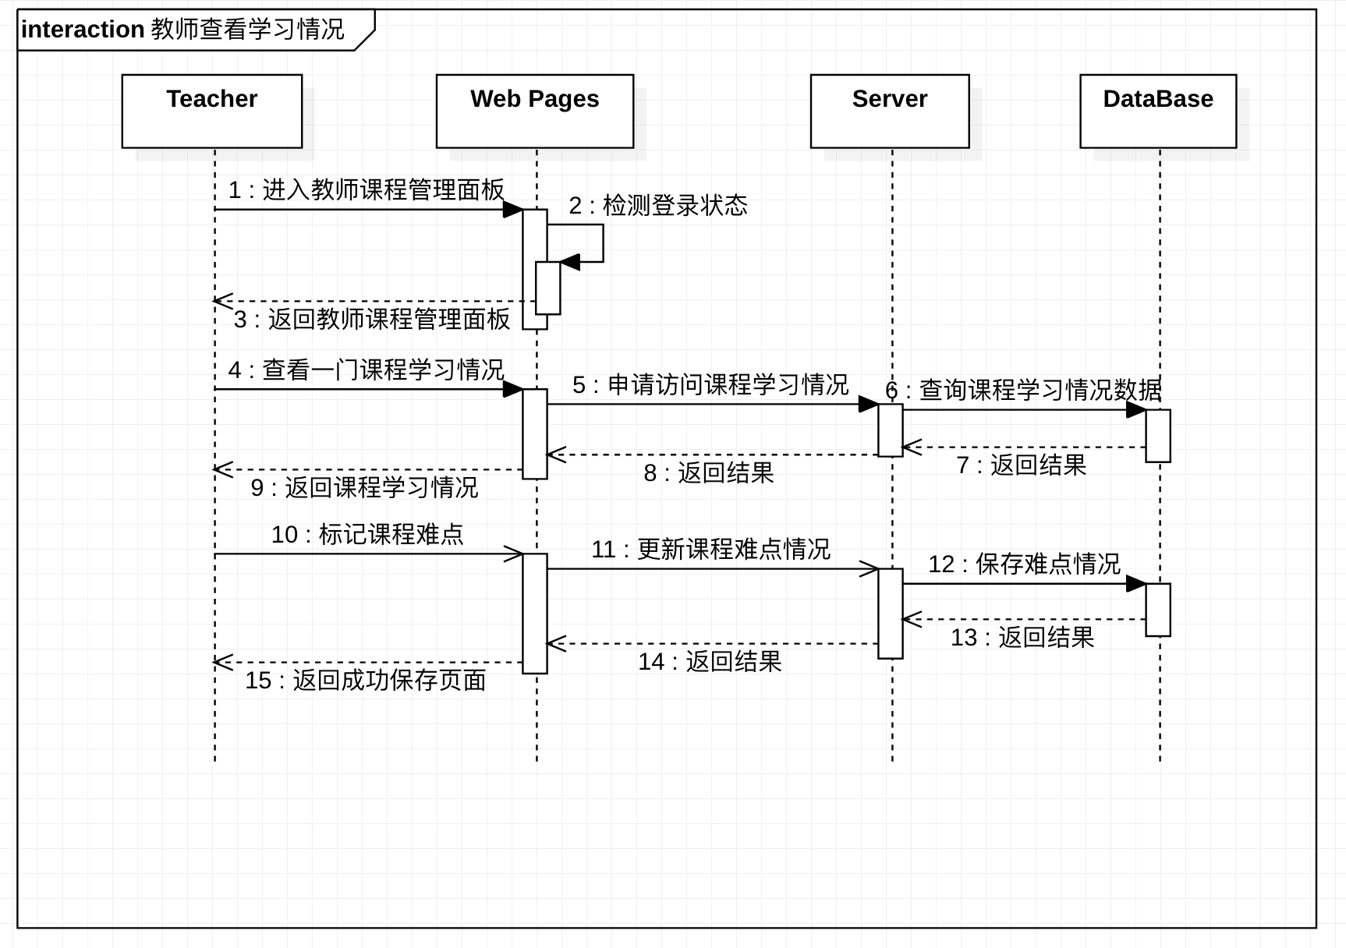

教师用户与普通的学生用户不同，教师用户可以管理课程信息，可以查看自己拥有课程的听课信息和学习情况。教师访问教师课程管理面板，浏览器将检测用户的登录状态，如果用户是学生用户，浏览器会将用户重定向到学生用户界面，如果用户未登录则重定向到登录页面。

#### 教师上传/修改课程

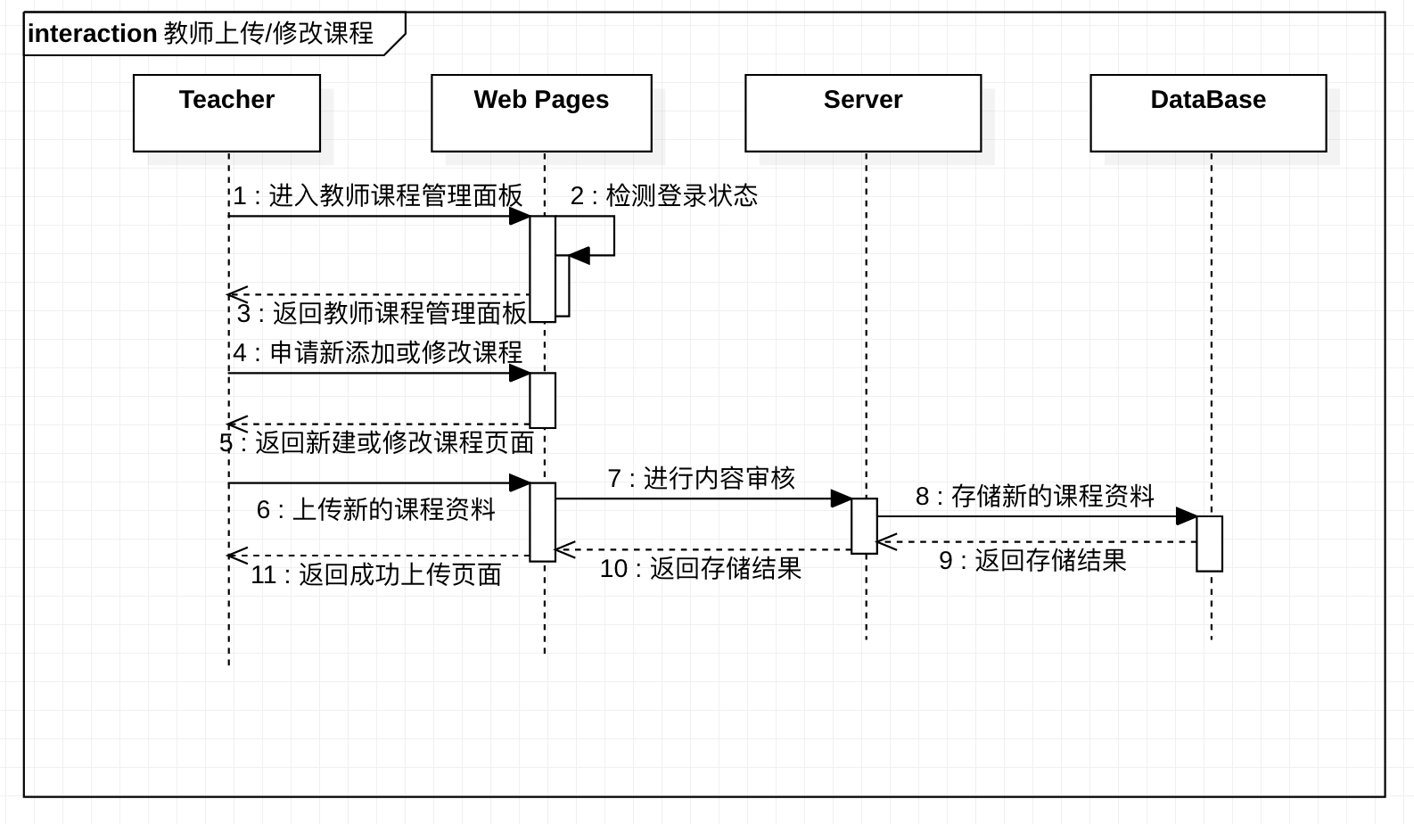

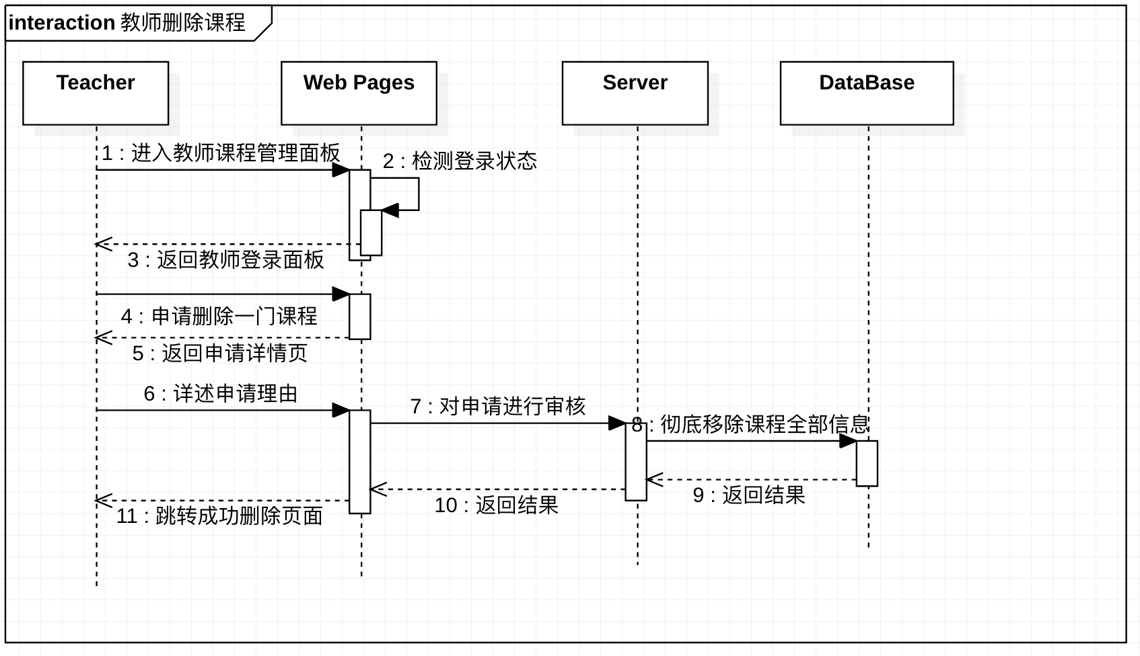

### 数据建模——系统业务分析类图

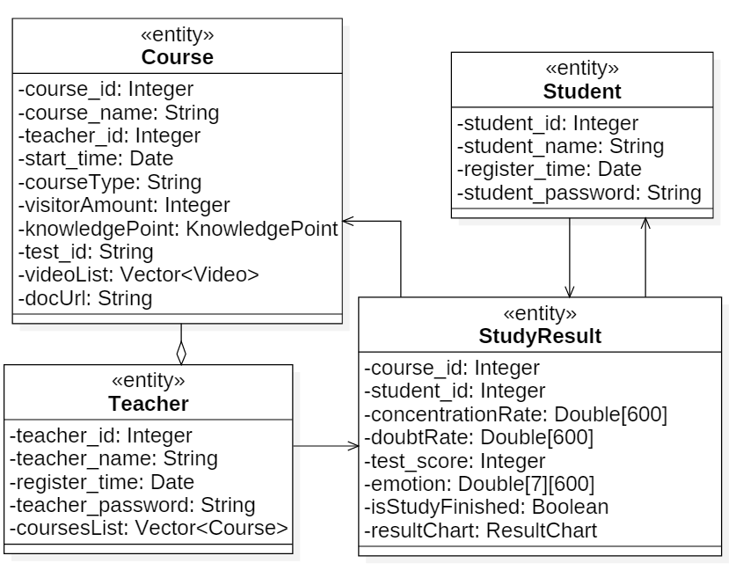

系统的主要业务有用户管理，课程管理以及学习结果管理三个方面，由于用户身份不同而分为学生和老师，将其抽象为四个主要的实体类，由其中的调用和聚合关系得到系统业务分析类图。

### 行为建模——状态图

#### Course状态图

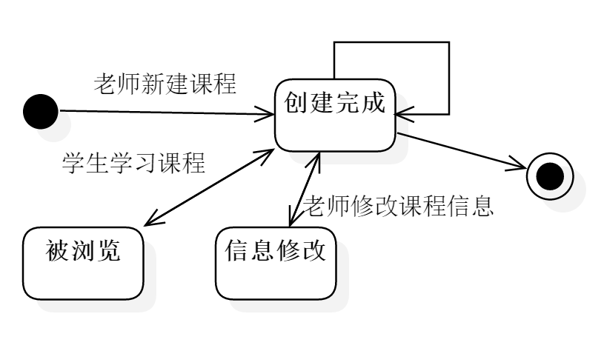

#### StudyResult状态图

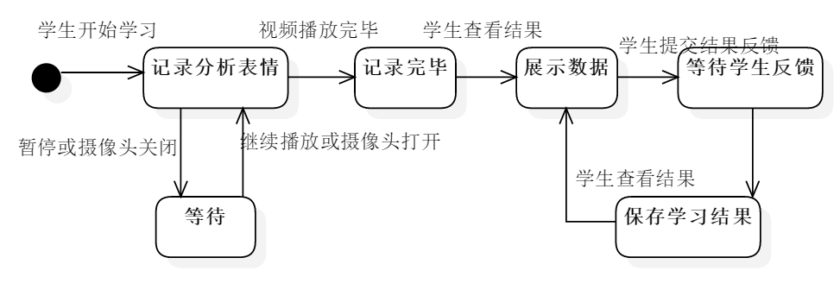

#### Student&Teacher状态图

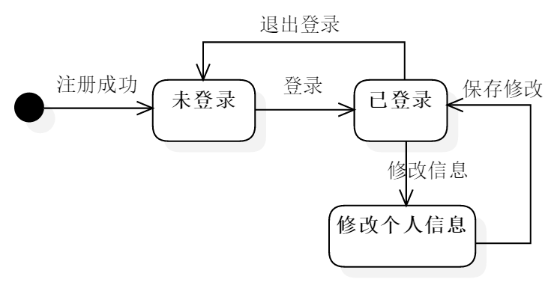

# 非功能需求

## 性能要求

### 精度

数据要求必须精确、可靠、真实。进行操作请求时，如:查找、删除、修改、添加应保证输入数据与数据库数据的相匹配性。而在满足用户请求时，系统应保证所响应数据的查全率与查准率。

### 时间特性要求

为满足用户高效要求，数据的响应时间、更新处理时间、数据转换与传输时间、运行时间都应在2秒之内。本系统连接的摄像头延迟不应超过300ms，否则会影响判断情绪与视频内容的匹配与系统准确性。

### 输人输出要求

所有数据的输入应满足所对应调用的接口的参数格式需求。

用户注册信息需提供:

userid: <userid>，password: <password>，repassword<password>

用户登录需提供：

userid: <userid>，password: <password>

更改用户信息需提供：

username<new username>,userpassword: <new password>，email: <new email>，gender: <new gender>

输出数据提供JSON格式的字符串，以便前端解析。学生信息将返回如下字符串：

{

“Student”: {

"userid": 123456789

"username": Tom

"email": 123456789@163.com

“register_time": “2018-12-19 9:00:00”

}

}

## 安全及保密性要求

在故障处理过程中，首先要进行故障确认，即确认下层上报的故障和本层检测的故障等 是否存在相关性，判断故障是由单一故障引起，还是由于级联故障造成;故障确认后，采用 故障代码及数据分析准确地标定故障，在此基础上，发起系统重构请求，通过对系统的重构 以屏蔽故障。

故障处理的需求如下:

1. 界面层: 用户登录时，用户名、密码输入错误时，我们采取清空已输入信息、提示用户信息错误的方式，并要求用户重新登录。

2. 逻辑层: 在核心功能模块部分，异常的来源主要是用户上传的非法信息，界面层已经设置了 第一层故障检测和处理，故在这一层需要事先判断是否仍存在视频来源错误、检索 文本不正确等问题，并给用户相应的错误提示。

3. 数据层: 在数据层要检测数据类型、范围和约束条件是否存在异常，并将情况报告给上一层， 逐层传递给用户。

基于以上需求，我们采取的故障处理方案如下:

1. 建立日志文件:对于异常模块记录 log，开发者可以根据日志进行调试，最终解决问题。

2. 建立标准化解决方案(ProcessPatterns):对于常见异常，记录解决此类问题的标准化解决方案，当再出现此类问题时候，直接查看此文档即可。

3. 采取后备技术:为保证数据的完整性，应周期性地将磁盘信息记录到备用磁盘。

## 灵活性要求

说明对该软件的灵活性的要求，即当需求发生某些变化时，该软件对这些变化的适应能力。

a．操作方式上的变化：

在对师生不同的用户的情况下，将会进行不同针对性的设计使师生都能够拥有更加的用户体验。

在学生开视频时可以选择看自己的实时视频或者不看两种方式。

b．运行环境的变化；

本系统需满足用户在各种不同的浏览器、不同的摄像头情况下进行使用。

## 其他专门要求

#### 适应性

适配 Chrome 浏览器，无操作平台限制;

能够在非最大化窗口中正常实现核心功能，;

能够在页面放缩比例 25%-300%下实现核心功能，仍能正常实现确认视线位置;

能够在低照度(0.2lx+)下正常实现图像获取和分析功能，而保持正常的分析准确率;

实现登录系统后，支持 1000 名不同身份的用户同时在线。

#### 扩展性

该软件的系统建设采用较为先进的技术，拥有体系化的系统管理，开发人员通 过理解和仔细分析领域知识，使系统在逻辑上进行划分，各个逻辑块之间是松散耦合的;随 着对于业务领域理解的深入，不断进行重构以力求高度的可扩展性，故当业务环境、运行环 境发展或变更时，既能保持现有业务逻辑正常进行，又能具有适应变化、扩充功能的能力。 具体如下:

利用先进的人工智能技术，实时分析学生学习课程时的姿态，提醒学生注意坐姿等，保证学生在学习到知识的同时，拥有良好的视力。

升学习情况报告的完备性、严谨性，利用人工智能技术，进行视线识别，分析学生的眼球移动，以确定学生观看的电脑区域是否合理并实时提醒学生，利用这种无形的监督机制，提升学生学习的专注度。

建立强大的教育社区，根据学生在社区中的发言、学习情况，利用人工智能进行分析，给每个学生定标签(如专业、爱好、短板科目)，方便学生交流以及教师能够有针对性

的进行辅导、教学。

语音控制教学视频的播放暂停，为用户提供趣味性的学习体验，提升系统的交互性。 优化数据统计算法和后台资源配置，提高学习情况信息的统计、归纳效率，以便在保证 质量的前提下，增强系统的实时性。

扩展应用领域，将我们的技术应用于短视频网站，为视频创作者提供有效的用户观看体 验反馈，并基于该技术产生的观看体验反馈实现更智能的视频推荐算法;此外，还可以 将我们的技术应用于传统文化网站，基于该技术产生的用户对于传统文化内容的反馈， 能够帮助内容发布者调整内容的形式，融入创新性的思维，赋予传统文化新时代内涵， 增强国民对于传统文化的喜爱度和重视度。

#### 可维护性

项目整体架构符合软件工程设计原则，并且我们的项目测试包括单元测试、 集成测试、系统测试，基于后期可维护性的考虑，极注重集成测试，这样无论是后期的重构， 还是各模块的的升级、变更都能高效率的完成。

#### 易用性

项目 AITA 秉承着基于用户考虑的原则，采用简约的操作界面，操作流程合理，用户只 需按照程序引导即可轻松操作。 本项目具有较为高效的视频加载能力，能在各个浏览器上播放课程视频，具有良好的兼 容性。 处于用户隐私的考虑，本项目会友好地询问用户是否要打开摄像头，并承诺数据仅用于 智能分析，具有绝对保密性，不会用于其他商业用途。

#### 可用性

AITA 在鲁棒性、操作简便性以及用户友好性方面均具有较大优势，是一个智能的教育辅助 工具。 我们团队积极推动程序的测试与推广，通过测试得到用户反馈，再进一步完善程序的功能和提升用户体验。

# 运行环境规定

## 设备

处理器型号：CPU 双核及以上；

内存容量：1024MB及以上；

联机或脱机：联机；

媒体及其存储格式：网页存储格式：html；图形存储格式：png；视频存储格式：mp4。

## 支持软件

网络和硬件设备平台：

后端：阿里云服务器的MongoDB

前端：基于HTML/CSS/Javascript的网页

操作系统：Windows，Linux，OS X等任意安装了浏览器的非移动端系统

数据库系统平台：MongoDB